

ROTINA DE AULA JARDIM I 15- 12- 2020 (Terça - feira)

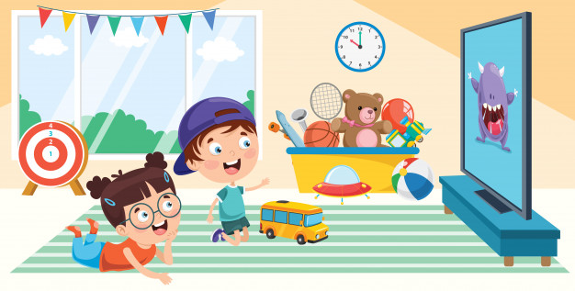

VIDEOS

* Poema de natal
* Pintura: Árvore de Natal
* Música de natal
* Vídeoaula com as Professoras (Link no blog)

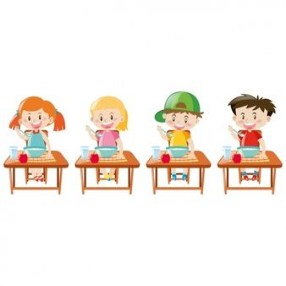

HORA DO LANCHE

* Pão de Queijo
* Suco de sua preferência
* Fruta



**FELIZ TERÇA- FEIRA**

* AULA EXTRA: Educação Física com a Tia Mabbya (Link no blog)